Pod Altánem 99/103, 100 00 Praha 10  DIČ: CZ00409871, IČO: 00409871  Bankovní spojení: 2201482797/2010  Tel.: +420 261 263 574  E-mail: scs@konzument.cz |  | 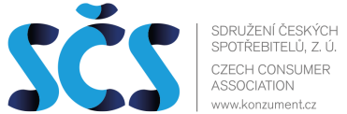

PŘÍLOHA K TISKOVÉ ZPRÁVĚ
Národní cena českých spotřebitelů Spokojený zákazník
v Jihočeském kraji - 2023

SEZNAM OCENĚNÝCH SUBJEKTŮ
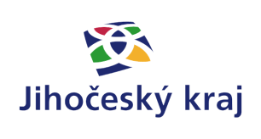
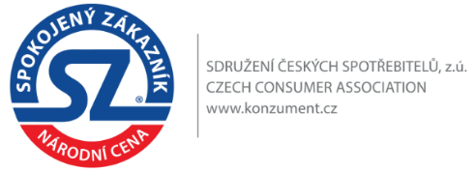

1
Subjekt: | ELEKTRO Hana Němcová s.r.o.
IČ: | 08626936
Provozovna: | Bezděkovská 30, 386 01 Strakonice
Činnost: | Prodej a servis elektrospotřebičů
2
Subjekt: | WAXWING S.R.O.
IČ: | 26103648
Provozovna: | Svachova Lhotka 1, 382 32 Mirkovice
Činnost: | Provoz ubytovacího komplexu
3
Subjekt: | SIMONSCARE s.r.o.
IČ: | 03509818
Provozovna: | Na sadech 1864/23, 370 01 České Budějovice
Činnost: | Výroba ortopedických a rehabilitačních pomůcek
4
Subjekt: | Kabinet CB s.r.o.
IČ: | 28122381
Provozovna: | Nová 1870/3, 370 01 České Budějovice
Činnost: | Renovace a zpracování odpadů pro další použití
5
Subjekt: | Glass.PT s.r.o.
IČ: | 08713529
Provozovna: | Rudolfova 1151, 383 01 Prachatice
Činnost: | Sklenářství
6
Subjekt: | Pekařství Cais s.r.o.
IČ: | 03962679
Provozovna: | Pražská 490, 384 22 Vlachovo Březí
Činnost: | Pekařství
7
Subjekt: | Slatinné lázně Třeboň s.r.o.
IČ: | 25179896
Provozovna: | Lázeňská 1001, 379 01 Třeboň
Činnost: | Třeboňský vodní svět
8
Subjekt: | DUDÁK - Měšťanský pivovar Strakonice, a.s.
IČ: | 26068273
Provozovna: | Podskalská 324, 386 01 Strakonice
Činnost: | Výroba piva DUDÁK
9
Subjekt: | Pivovar Popelín s.r.o.
IČ: | 01744160
Provozovna: | Popelín 43, 378 55
Činnost: | Výroba piva
10
Subjekt: | Mgr. Petra Kurschová
IČ: | 88141276
Provozovna: | Bahenní 1395, 386 01 Strakonice
Činnost: | Modní návrhy a provoz krejčovského salonu
11
Subjekt: | U Sumečka s.r.o.
IČ: | 25182129
Provozovna: | Staňkov 76, 378 06 Staňkov
Činnost: | Hostinská činnost
12
Subjekt: | Milan Polanský
IČ: | 47215909
Provozovna: | Podeřiště 4, 384 11 Malovice
Činnost: | Obrábění kovů
13
Subjekt: | TAGRAS, spol. s r.o.
IČ: | 48036153
Provozovna: | Zavadilská 786/3, 390 02 Tábor
Činnost: | Kamenictví
14
Subjekt: | Ladislav Šedina
IČ: | 65981669
Provozovna: | Leknínová 1383, 386 01 Strakonice
Činnost: | Instalace vody, odpadu, plynu, topení a klimatizace
15
Subjekt: | Martin Patras
IČ: | 60504072
Provozovna: | Dolní brána 21, 383 01 Prachatice
Činnost: | Farmářský obchod Prachatice
16
Subjekt: | AGRO-LA spol. s r. o.
IČ: | 46682325
Provozovna: | Jiráskovo předměstí 630, 377 01 Jindřichův Hradec
Činnost: | Výroba jogurtů a zákysů
17
Subjekt: | A - stav Bohemia s.r.o.
IČ: | 26090244
Provozovna: | Jiráskovo nábřeží 45e, 370 04 České Budějovice
Činnost: | Provoz kavárny Lanna a Vlnna
18
Subjekt: | Miloš Mareš
IČ: | 15103374
Provozovna: | Riegrova 216, 399 01 Milevsko
Činnost: | Čistírna peří, výroba polštářů a přikrývek
19
Subjekt: | SRBA s.r.o.
IČ: | 26098342
Provozovna: | Vožická 2068, 390 02 Tábor
Činnost: | Jídelna BRISK Tábor a.s.
20
Subjekt: | Ing. Vojtěch Pelíšek
IČ: | 6255141
Provozovna: | Čestice 9, 387 19 Čestice
Činnost: | Výroba bubenických paliček
21
Subjekt: | Správa vozového parku s.r.o.
IČ: | 04511905
Provozovna: | Žerotínova 483/1, 370 04 České Budějovice
Činnost: | Marketingová platforma pro půjčovny a jejich nabídku rentall.cz
22
Subjekt: | Sid.pt spol. s r.o.
IČ: | 26058855
Provozovna: | Krumlovská 1128, 383 01 Prachatice
Činnost: | Stavební práce a rekonstrukce
23
Subjekt: | U+M Servis s.r.o.
IČ: | 25157540
Provozovna: | Pražská 884, 379 01 Třeboň
Činnost: | Opravy dopravních prostředků a pracovních strojů

